Аналитическая справка об итогах работы ЦРО
в 2020-2021 учебном году.
Функционирование Центра развития образования.
Центр развития образования вырос из ресурсного центра «Организация методического сопровождения». Создан в целях создания условий для совершенствования профессионального мастерства, успешной деятельности педагогов нашего района.
Сегодня организована и реализуется работа методического консультационного кабинета ЦРО с целью оптимизации тьюториального сопровождения актуальных направлений образования в образовательных организациях Ремонтненского района.
Методическая проблема, над которой работал ЦРО:
содействие модернизации муниципальной образовательной системы, повышению качества образования через развитие муниципальной методической профессионально - педагогической сети в рамках реализации федерального проекта «Наша новая школа». Методическое сопровождение внедрения Федеральных государственных требований и Федеральных государственных образовательных стандартов.
Содержание методической деятельности было направлено на решение следующих задач:
1- развитие и сопровождение инновационной и экспериментальной деятельности в образовательных организациях Ремонтненского района в рамках работы образовательных округов при сопровождении МБОУ Ремонтненской гимназии №1;
2- осуществление мероприятий, направленных на совершенствование кадрового потенциала образовательных организаций для успешной реализации федеральных государственных образовательных стандартов, в части выполнения основной образовательной программы начального и основного общего образования;
3- развитие единого информационно-методического пространства для повышения профессиональной компетентности педагогов в современных условиях;
4- продолжить практику Педагогических поездов в районе.
Работа с педагогами строится дифференцированно, с учетом результатов анкетирования всех учителей муниципального образования по выявлению затруднений по реализации требований к современному уроку, в соответствии с планом работы, который учитывает пожелания и потребности педагогических работников.
Основными формами работы являются: методические мастерские, семинары, мастер-классы, конференции, открытые уроки, конкурсы педагогического мастерства, практикумы, лекции, консультации, «открытый» анализ мероприятий и т.д.
После того, как проведена реструктуризация ЦРО и перекроили карту округов, МБОУ Ремонтненская гимназия №1 выполняет одновременно две роли:
- роль головной образовательной организации, как ЦРО района;
- роль базовой образовательной организации в Центральном округе ЦРО.
Цель нашей работы в рамках округа:

обеспечить условия для развития научно-методической, исследовательской и проектной деятельности, внедрения инновационных процессов в образовательные учреждения школьного округа.

Задачи:
1. Обеспечить доступность всего комплекса образовательных услуг учащимся на территории округа с учётом индивидуальных образовательных потребностей обучающихся и запросов их родителей (законных представителей).
2. Использовать в работе педагогических коллективов наиболее эффективные формы, методы и приёмы обучения и воспитания учащихся, направленные на повышение качества образования.
3. Создавать условия для личностного роста и реализации каждым участником образовательного процесса своих потребностей, интересов и способностей. Уделять особое внимание развитию одарённых детей.
4. Эффективно использовать материально-технические ресурсы гимназии и учреждений округа.
5. Организовать работу по формированию банка данных по обобщению передового педагогического опыта
6. Расширение социального партнёрства.

Для достижения поставленных перед округом целей в 2020-2021 учебном году был проведен анализ ресурсов округа по следующим направлениям:
1.Рациональное использование педагогических кадров и учебно-материальной базы.
2.Обеспечение преемственности в содержании систем обучения, воспитания и развития.
3.Создание условий для профильного обучения и предпрофильной подготовки.
4.Создание системы методической работы с педагогическими кадрами.

В начале учебного года, в сотворчестве с коллегами из школ округа был составлен план работы на год и заключены договоры о взаимодействии.
Многие мероприятия из-за пандемии были перенесены или переведены в он-лайн. Но тем не менее, основные направления работы были реализованы в полной мере.
Год традиционно начинается с консультативной работы руководителей предметных МО по составлению рабочих программ. Осуществлялись консультации по формированию учебных планов, образовательных программ заместителей директоров образовательных организаций района.
На протяжении всего года осуществлялась методическая помощь и поддержка учителям (по мере обращения) при подготовке к аттестации или при участии в профессиональных конкурсах. Например, при подготовке к региональному конкурсу «Учитель здоровья» Эльдиева Анзора Бадрудиновича осуществлялась помощь Денисовской СОШ .
Производятся консультации (по запросу от ОО логопедом и педагогом-психологом гимназии).
Произведена корректура материалов на сайте ЦРО. Изменена структура сайта, отбор материалов на сайт от школ и размещение их там.
Публикация информации об образовательном округе на сайте ЦРО производится по мере поступления информации от школ.
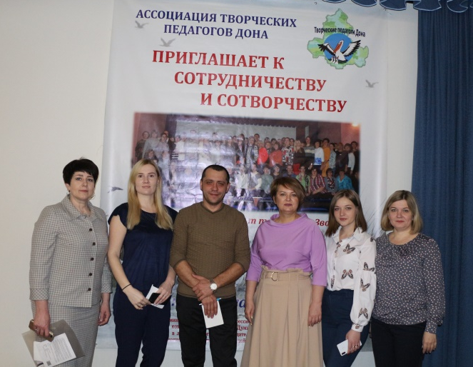

Делегация района приняла активное участие в межрегиональном молодежном педагогическом форуме «От наставничества к профессионализму молодых»
С 26 по 28 марта 2021 года на базе пансионата «Гренада» в п. Лазаревское Краснодарского края прошел межрегиональный форум «От наставничества к профессионализму молодых», который собрал порядка трехсот талантливых педагогов и активистов Профсоюза.
В форуме приняли участие:
- Тутова Л.Н., депутат Государственной Думы РФ VII созыва, заместитель председателя комитета ГД по образованию и науке;
- Димова И.Г., первый заместитель главного редактора «Учительской газеты», к.п.н., почетный работник общего образования, Заслуженный работник культуры РФ;
- Лебедев Е.К., первый заместитель министра образования и науки республики Адыгея;
- Елшина Е.С., секретарь, заведующий отделом по связям с общественностью Общероссийского Профсоюза образования;
- Нестеренко Г.М., председатель Ассоциации «Творческие педагоги Дона», заслуженный учитель РФ.
В делегацию от Ремонтненского района вошли:
Задорожняя И.В., зам.директора по НМИР МБОУ Ремонтненской гимназии №1;
Ткаченко Г.В., учитель начальных классов Ремонтненской гимназии №1;
Шаповалова С.М., учитель начальных классов Ремонтненской гимназии №1;
Бондаренко Ю.Н., учитель географии МБОУ Первомайской СОШ;
Ляшенко А.Е., методист ИКТ МБОУ Подгорненской СОШ;
Гетманская И.П., учитель ОБЖ МБОУ Киевской СШ.
В ходе работы форума прошел мастер-класс «Боггарты в математике и как с ними бороться», от Михаила Гурова, учителя математики из Ростова-на-Дону, абсолютного победителя Всероссийского конкурса «Учитель года России 2020». Состоялись тренинги и творческие мастерские: «Мои педагогические находки», «Дружим регионами, решаем проблемы вместе», «Учитель и ученик в цифровом образовательном пространстве: диалог или…?», «Язык-это среда, в которой объединяются Я и Мир», «Актуальные вопросы изучения физики и астрономии», «Бизнес-идеи в учебно-воспитательном процессе», «Визуализация как элемент мнемотехники при изучении английской лексики», «Сердце отдаю детям», «Ток-шоу для педагога», «Управление персоналом. Охота за головами», «Наставничество: современные технологии, формы и методы работы с молодежью», «Роль профсоюзной организации в становлении молодого специалиста» и многие другие.
Состоялась НПК в рамках округа, были отобраны работы для участия на муниципальном уровне.
Осуществляется связь со школами по формированию банка научно- исследовательских работ детей краеведческой направленности для дальнейшей обработки и публикации.
Взглянуть на мир глазами детей через призму школьных предметов в контексте новых образовательных стандартов – задача семинарского занятия в Ремонтненской гимназии №1, которое состоялось для учителей и представителей администрации ОО района 26 апреля 2021 года. Поделиться своим опытом работы к нам приехали директор Лицея ЮФУ, доцент ИФЖиМКК ЮФУ к.ф.н. Дмитрова Анна Владимировна и заместитель директора Лицея ЮФУ Мирошник Марина Игоревна.
Каким должен быть современный выпускник, и какими компетенциями он должен обладать, каков опыт становления образовательной организации - об этом и не только рассказала Анна Владимировна. Городские и сельские школьники по сути одинаковые, но вот возможностей у сельчан, далеко живущих от центра области, маловато. Благодаря пандемической ситуации мы научились работать дистанционно, а значит, овладеть знаниями можно и на расстоянии. Во многих социальных сетях лицей себя позиционирует как структурное подразделение ЮФУ, имеющее тесную связь с факультетами ЮФУ. Многие проекты, проводимые лицеистами можно воплотить в жизнь и нам. Я думаю, что многие идеи заинтересовали наших учителей, поскольку было задано много сопутствующих вопросов. Недели науки, ЭКО-движение, участие в университетских конкурсах и олимпиадах, написание научных статей - дело не только преподавателей, а в первую очередь самих детей. О такой практике проведения, значимых для лица образовательного учреждения, об информационном сопровождении Лицея рассказала Марина Игоревна.
29 апреля 2021 в Валуевской средней школе состоялся практико-ориентированный семинар по теме: «Учитель начинается с урока» в рамках работы ЦРО Ремонтненского района для молодых специалистов, обучающихся, выбравших профессию учителя и их наставников.

Данное мероприятие проводится в нашем районе второй год. Семинар преследовал цель профессионально ориентировать обучающихся старших классов и способствовать дальнейшему развитию методических навыков молодых учителей
Задумка организаторов состояла в том, чтобы уроки – импровизации подготовили и провели молодые педагоги и ребята, которые в будущем хотят стать учителями.
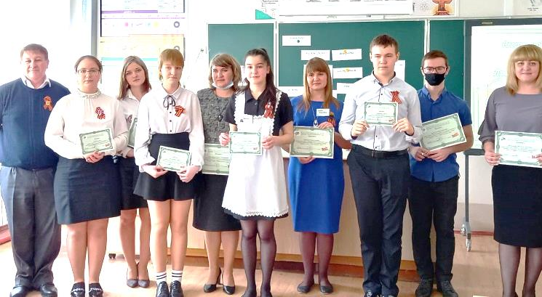
Эти занятия провели:
Дрижд Вячеслав Алексеевич, учитель истории и обществознания гимназии, со своим учеником 9 класса Чердынцевым Сергеем;
Комплектова Наталья Владимировна, учитель химии и биологии гимназии, с ученицей 9 класса Лемешкиной Кариной;
Шаповалова Светлана Михайловна, учитель начальных классов гимназии, с ученицей 11 класса Прядко Анной:
Бражкина Диана Сергеевна, учитель русского языка и литературы, со своей ученицей 11 класса Гусейновой Рукият;
Мартыненко Анастасия Николаевна, учитель русского языка и литературы гимназии.

Задачи на следующий учебный год мы видим в следующем:
1. Продолжение создания и развития единого информационного и методического пространства образовательного округа;
2. Расширение использования инновационных технологий обучения, способствующих развитию познавательной активности, творческих начал личности и профессиональному росту учителей через совместные круглые столы, семинары и мастер-классы. (Если разрешат)
3. Создание условий для самореализации одарённых детей в процессе школьного обучения и развития интеллектуального и творческого потенциала всех учащихся.

